会员登录/注册
- 功能：会员账号登录及注册
- 菜单：引导页—登录/注册，首页列表抬头—登录/注册
- 界面：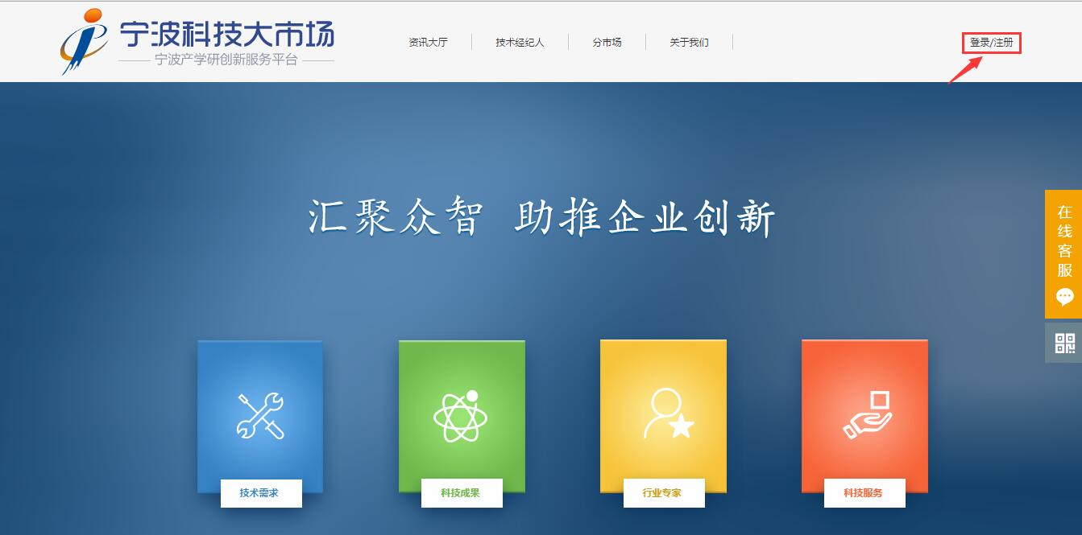
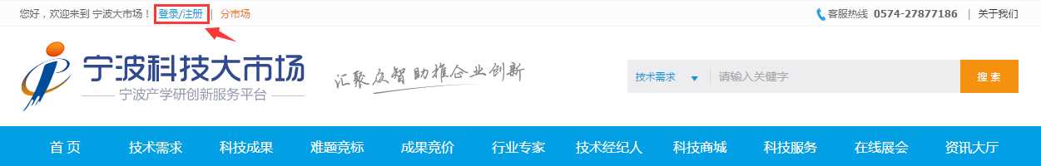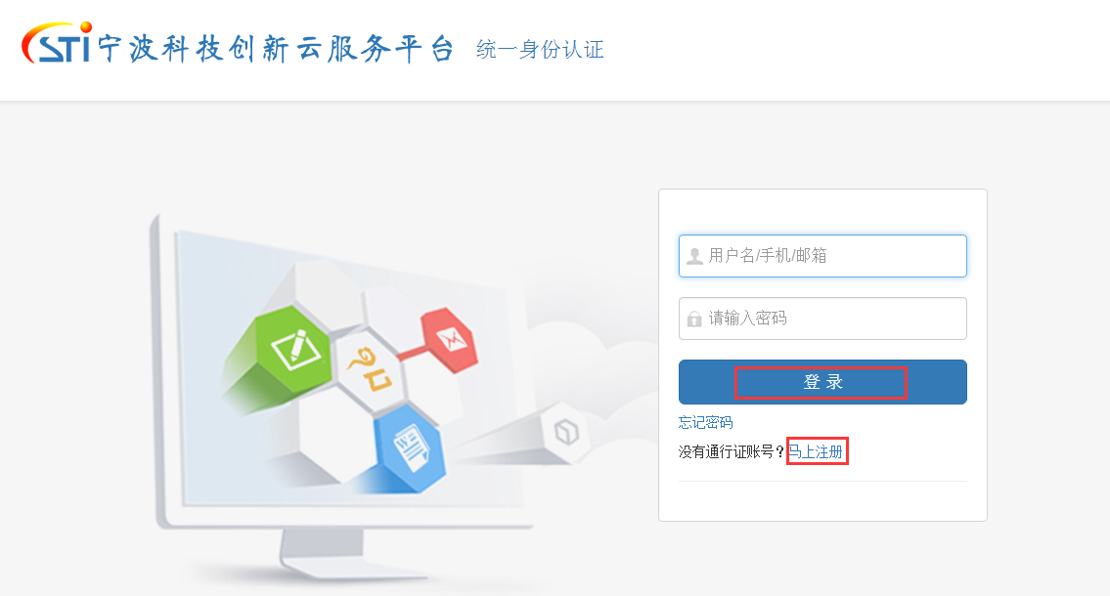
图1
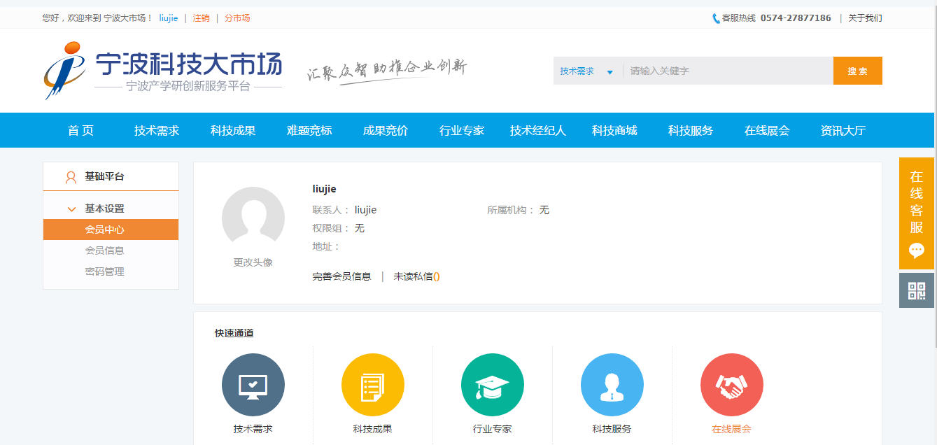

图2

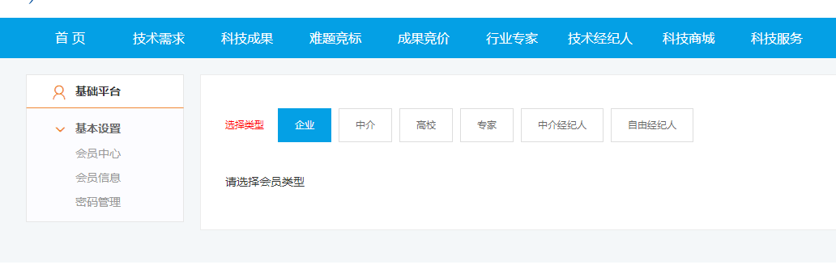
图3

- 操作：
- 登录大市场网站（http://www.nbjssc.org.cn/），如图1。
- 连接到云平台，没有账号点击注册，注册账号，有账号点击‘登录’按钮，如图1。
- 登录之后连接跳转到大市场首页
- 进入会员中心，点击完善会员信息，如图2。
- 选择会员类型，专家注册请选择专家，技术经纪人注册请选择中介经纪人，所属机构填宁波大学，如图3。
- 完善相关信息后，学校网上审核通过即可。

